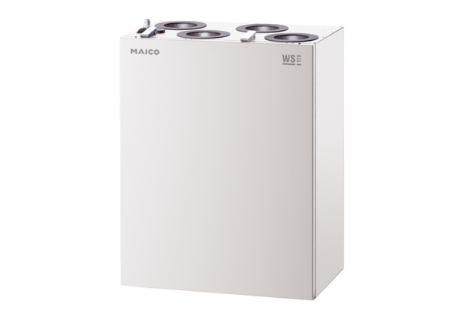Appareil de ventilation centralisé WS 170 RUnité de conditionnement : 1 pièceGamme: K
Numéro de référence : 0095.0276Fabricant : MAICO

